Impressora 3D[1]

Bruno Alves Martins

Carlos Henrique Feitosa dos Santos

Eduardo Ferreira Silva

Gabriel Santos da Silva

Guilherme Borges Varanda

**RESUMO –** O trabalho em questão tem como objetivo o de documentar o desenvolvimento de uma impressora 3D do tipo modelagem por fusão e depósito (FDM), do modelo “Core XY”. O projeto foi desenvolvido por alunos do curso Técnico de Mecatrônica com o intuito de colocar em prática todo o conhecimento adquirido ao longo do curso. Na parte mecânica, uma extrusora do tipo Bowden é unida através de um cano de PTFE[2] ao bico injetor, que despejará material para impressão. Na parte estrutural, utilizaram-se barras e hastes de alumínio, um acabamento com Chempoxy e portas de PETG. Enquanto que na parte eletroeletrônica, seis motores de passo, fonte de 24 V, placa Arduíno e interface Ramps, controlam a movimentação, aquecimento e sensoriamento da máquina. Após a montagem de todos os componentes, foi possível realizar a movimentação XYZ, comprovando o sincronismo das correias do sistema “Core XY” e a integração com a modelagem de fatiamento. Todos os testes desenvolvidos, comprovam a eficiência do equipamento e a aplicabilidade como recurso, destacando a área de impressão, maior que as de mercado e o duplo bico de impressão.

**Palavras-chave:** *Core XY. FDM. Impressora 3D.*

**Introdução**

Segundo informações de Duarte[3], a primeira impressora 3D, foi inventada por Chuck Hull em 1984, utilizando a estereolitografia e tendo duas funções principais; a criação de lâmpadas para solidificação de resinas e a confecção de partes de plástico. O dispositivo demonstrou competência superior em relação ao modo tradicional, com execução de forma mais rápida e flexível, as principais características até hoje. Pouco tempo depois, Chuck Hull fundou a 3D Systems Corp., alastrando os tipos de impressão e iniciando o comércio em cima da tecnologia.

De acordo com Garrett[4], os tipos de impressoras 3D existentes são: por **Extrusão** (o funcionamento dá-se através do derretimento de resina plástica que por deposito, molda o objeto tridimensionalmente); **Estereolitografia** (aplicando-se pontos de calor, o laser enrijece o material moldando-o camada por camada); **DLP** (do inglês *Digital Light Processing* “projeção de luz digital”), a resina que encontra-se líquida na impressora é enrijecida com o uso de fonte de calor luminosa, quando a camada atual estiver concluída a primeira é submergida com a resina e o laser volta a atuar no enrijecimento da camada subsequente, levando a impressão de um modelamento executado de uma única vez; **Síntese a Laser** que enrijece um material em pó em uma câmara vedada e por fim a **SLS** que utiliza um cabeçote a laser de alta potência capaz de criar materiais variados, como vidro, cerâmica entre outros tipos de metais.

As principais vantagens de adquirir uma Impressora 3D, está no tempo necessário para a produção de uma ou mais peças (pensando sempre em pequenas quantidades), esse processo pode ser realizado em um curto prazo, mesmo com produtos de alta complexidade, em processos industriais ameniza-se o tempo de peças modelos para os diversos tipos de projetos (construção de ferramental, *try-out* produtivo, moldes etc.), a impressão por deposição de material reduz todo esse tramite consideravelmente. O usuário ao desejar a confecção de peças dos mais variados tipos, pode escolher as dimensões, a personalização do objeto, tipo de material, podendo dessa maneira, facilitar a análise da funcionalidade do produto final. O custo da confecção é mais atraente para os consumidores dessa tecnologia.

**Desenvolvimento Mecânico**

Sendo a parte mecânica a responsável por toda a estrutura da impressora 3D, essa etapa foi a primeira a ser trabalhada. Tomando como base, a impressora “Core XY” existente na escola (laboratório CAD/CAM), pode-se efetuar em modo de comparação o dimensionamento estrutural que é 1,5x maior (uma vez e meia maior), fornecendo uma área de impressão de 160.000 mm2, (400 x 400 mm).

As colunas de sustentação do equipamento são de perfil estrutural em alumínio, sendo assim, o equipamento destaca-se quanto a resistência e durabilidade, em comparação aos equipamentos comercialmente disponibilizados. Outro ponto de destaque, está na relação do ensino/aprendizagem, para tanto, entre as colunas, placas em PETG[5], promovem a visão por completo do funcionamento da máquina de impressão, podendo-se observar, analisar relações, estudar conceitos, dos diversos processos e periféricos contidos no equipamento.

A impressora será abastecida por uma extrusora do tipo *Direct[6]*, sistema em que um motor de passo conecta o filamento de impressão diretamente ao bico extrusor (*hotend*), através de um tracionador de filamento. A escolha desse processo se dá devido a possibilidade de utilização de diversos tipos de polímeros, aumentando a gama e flexibilizando os projetos desenvolvidos por essa instituição.

O sistema de movimentação conta com dois fusos trapezoidais “TR8” com 652 mm de comprimento e castanha anti-folga. Quatro guias, duas para cada fuso, promovem a estabilidade no movimento Z da mesa. Outros quatro horizontais, garantirão a movimentação “Core XY”.

Por fim, como opção de acabamento, peças foram fabricadas em Chempoxy vermelho; material plástico de fácil usinagem.

Para uma movimentação precisa dos eixos de impressão, seis motores de passo, sendo, quatro Nema 17 com 4.5 Kgf.cm e dois Nema 23 com 15kgf.cm, são distribuídos para a extrusora (2), eixo Z (2), eixo Y (1) e eixo X (1).

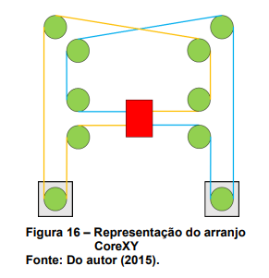 O sistema de movimentação Core XY[7] é realizado através da existência de dez polias sincronizadoras, que são movidas circularmente pelos motores de passo estacionários, transmitindo o movimento para o cabeçote por duas correias sincronizadoras.

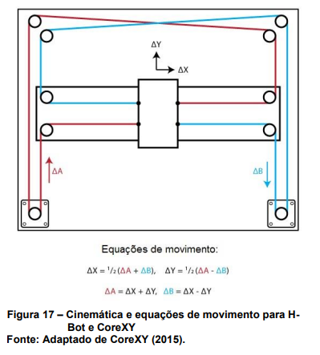 Equações de movimento, são empregadas para facilitar a montagem de estações Core, isolando cada uma das variáveis em acordo com o objetivo a alcançar, pode-se obter resultados em 0, 1 ou -1 (zero, um ou menos um), exemplificando pela variável “X”, o resultado 0, manterá o motor parado, 1 para a movimentação horária e -1 para o movimento anti-horário. Veja a fórmula utilizada abaixo[8]:

Imagem 0114

Imagem 0214

**ΔX = ½(ΔA + ΔB), ΔY = ½(ΔA - ΔB)  
ΔA = ΔX + ΔY, ΔB = ΔX - ΔY**

# Desenvolvimento Eletroeletrônico

Os componentes eletroeletrônicos foram pensados e calculados de uma maneira que encaixassem na estrutura já desenvolvida, para uma fácil utilização e operação da máquina, este tópico descreve brevemente os principais componentes utilizados.

De acordo com Braga, do instituto NCB[9], o relê de estado sólido transmite sinal por meio de um circuito ótico com acionamento de cargas elétricas (também conhecidos por SSR (do inglês *Solid State Relays*)), vem amplamente sendo utilizados em substituição aos relés mecânicos que realizam transmissão de sinal através de um circuito magnético com movimentação mecânica. A escolha pelo SSR deu-se devido aos benefícios de atualização tecnológica, tamanho, isenção de ruído e a opção de conexão direta com circuitos eletrônicos.

Citando Bertulucci, da Citisystems[10], o sensor capacitivo oferece um campo elétrico que é capaz de reconhecer materiais não condutores. Optamos pelo sensor capacitivo devido a capacidade de detectar a ausência de filamento referente ao abastecimento da impressora.

De acordo com a companhia Omega[11], os termistores NPC (Coeficiente de Temperatura Negativa) servem para analisar a temperatura, sendo utilizado em conjunto com a placa Ramps 1.4, promove a possibilidade de alteração térmica do bico extrusor e da mesa, demonstrando em forma numérica no display LCD.

A AutoCore Robótica[12] descreve a placa Ramps 1.4 (*RepRap Arduino Mega Pololu Shield*) como um componente desenvolvido para ser o módulo de interface entre as peças necessárias para a montagem da impressora 3D. Essa placa será utilizada juntamente com o micro controlador Arduino Mega 2560, tornando a montagem muito mais simples.

Citando Souza, da Embarcados[13], o controlador Arduino Mega 2560 possibilita uma maior quantidade de recursos comparados a outros micro controladores (como mais entradas analógicas e saídas PWM) e utiliza linguagem C++. Sendo essa placa, responsável pelo controle dos componentes eletroeletrônicos da impressora.

# Considerações Finais

Em consenso, pode-se concluir que o projeto, colocou em prática os conhecimentos adquiridos ao longo do curso; além de exigir-nos aprendizado extra, bem como, dedicação e trabalho árduo em todas as etapas, desde o planejamento, passando pelo modelamento do produto, confecção estrutural, montagens e por fim as apresentações.

A experiência de manufaturar um projeto desta complexidade, nos proporcionou a aptidão de lidar com dificuldades inesperadas que surgiram ao longo do caminho e nos qualificou para desenvolver projetos futuros que exigem cada vez mais conhecimento.

A importância deste projeto se dá principalmente pela sua capacidade de imprimir com facilidade peças de perfis, simples ou complexos, e de acabar com alguns gargalos que há durante o desenvolvimento de projetos na etapa de conclusão do curso. A impressora 3D do tipo FDM, promove possibilidades maiores de impressão em comparação com as existentes na instituição de ensino. Com ambas operando simultaneamente, a situação de lotação de peças a serem impressas no final do semestre será amenizada.

# Referências

DUARTE; Henrique. **Descubra como surgiu a impressora 3D.** Disponível em: < https://www.techtudo.com.br/dicas-e-tutoriais/noticia/2014/04/descubra-como-surgiu-impressora-3d.html/ >.Acesso em: 03/mai/2019.

STORE; HD. **Tipos de impressoras 3D conheça as mais importantes.** Disponível em: < <https://blog.hdstore.com.br/tipos-de-impressoras-3d/> >.Acesso em: 19/abr/2019.

SOUZA; Fábio. **Arduino MEGA 2560.** Disponível em: < https://www.embarcados.com.br/arduino-mega-2560/ >. Acesso em: 12/mar/2019.

TERMISTORES. **Introdução aos termistores.** Disponível em: < https://br.omega.com/prodinfo/termistores.html >. Acesso: 16/dez/2018.

AUTOCORE; ROBÓTICA. **Placa Ramps 1.4 - Descrição.** Disponível em: < https://www.autocorerobotica.com.br/placa-ramps-14 > Acesso em: 08/mai/2019 às 10:45.

BRAGA; Newton C. **Como funcionam os Relés de Estado Sólido.** Disponível em: < http://www.newtoncbraga.com.br/index.php/como-funciona/4915-art651> Acesso em: 08/mai/2019 às 10:15.

LANGSETH; Jon. **CoreXY experimentation, testing movemt by hand.** Disponível em: < <https://www.youtube.com/watch?v=cdTB0t-0FW8> >. Acesso em: 04/fev/2019.

BETULUCCI; Criatiano Silveira. **Sensor Capacitivo: O Que é e como funciona.** Disponível em: < https://www.citisystems.com.br/sensor-capacitivo/ > Acesso em 08/mai/2019 às 10:34.

GARRETT; Filipe. **Entenda como funcionam os diferentes tipos de impressoras 3D.** Disponível em: <https://www.techtudo.com.br/listas/noticia/2016/02/entenda-como-funcionam-os-diferentes-tipos-de-impressoras-3d.html> Acesso em 08/mai/2019 às 15:52.

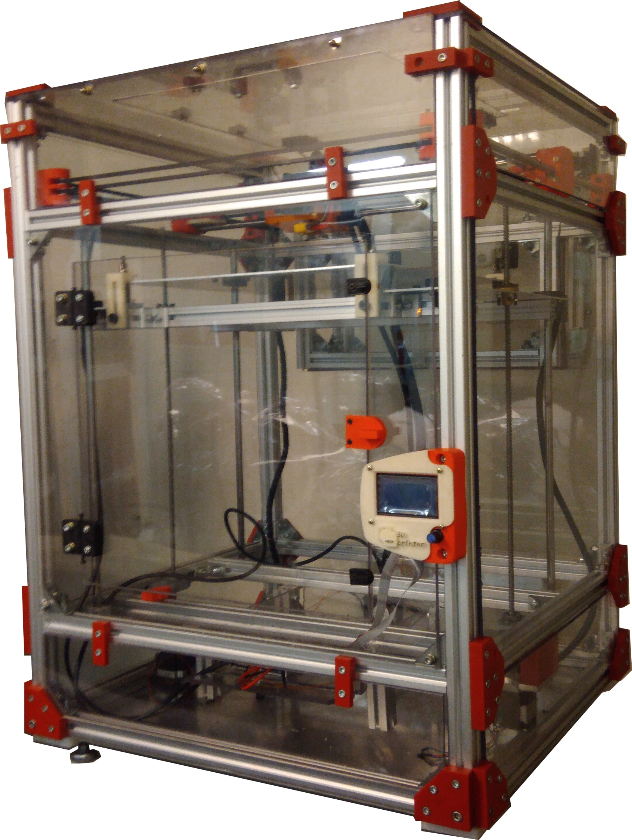

1. Trabalho de Conclusão de Curso orientado pelo Professor Flavio Correa do Nascimento.
2. PTFE – **Politetrafluoretileno**, nome científico do material mundialmente conhecido como Teflon.
3. Duarte, Henrique. **Descubra como surgiu a impressora 3D**. Disponível em <<https://www.techtudo.com.br/dicas-e-tutoriais/noticia/2014/04/descubra-como-surgiu-impressora-3d.html>> Acesso em 10/mai/2019 às 10;01
4. Garrett, Filipe. **Entenda como funcionam os diferentes tipos de impressoras 3D.** Disponível em: <<https://www.techtudo.com.br/listas/noticia/2016/02/entenda-como-funcionam-os-diferentes-tipos-de-impressoras-3d.html>> Acesso em 08/mai/2019 às 15:52.
5. PETG – **Polietileno Tereftalato de Etileno Glicol, termoplástico copoliéster, muito versátil.** Disponível em: < https://www.actos.com.br/produtos/chapas/petg/> Acesso: 07/mai/2019 ás 10:48.
6. Sistema Direct, informações disponíveis em: https://blog.escoladeimpresao3d.com.br/qual-a-diferenca-entre-os-sistemas-de-extrusao-bowden-e-direct+228061 Acesso: 07/mai/2019 às 10:55.
7. Sistema de movimentação “Core XY”, informações em: <https://3dfila.com.br/afinal-qual-impressora-3d-comprar/> Acesso: 07/mai/2019 às 11:02.
8. Equações de movimento, informações em: <http://repositorio.roca.utfpr.edu.br:8080/jspui/bitstream/1/10149/1/CT_DAMEC_2016_2_19.pdf> Acesso: 07/mai/2019 às 18:55.
9. BRAGA; Newton C**. Como funcionam os Relés de Estado Sólido.** Disponível em: <http://www.newtoncbraga.com.br/index.php/como-funciona/4915-art651> Acesso em: 08/mai/2019 às 10:15.
10. Bertulucci; Cristiano Silveira. **Sensor Capacitivo: O Que é e como funciona.** Disponível em: <https://www.citisystems.com.br/sensor-capacitivo/> Acesso em 08/mai/2019 às 10:34.
11. OMEGA. **Termistores. Introdução aos termistores.** Disponível em: <https://br.omega.com/prodinfo/termistores.html> Acesso em: 08/mai/2019 às 10:40.
12. AUTOCORE ROBÓTICA**. Placa Ramps 1.4 - Descrição.** Disponível em: <https://www.autocorerobotica.com.br/placa-ramps-14> Acesso em: 08/mai/2019 às 10:45.
13. Souza, Fábio. **Arduino MEGA 2560**. Disponível em: < https://www.embarcados.com.br/arduino-mega-2560/> Acesso em: 08/mai/2019 às 10:50.

    14 Imagens 01 e 02, disponíveis em: < https://pt.slideshare.net/jamesfrk/tcc-impressora-3d > Acesso em: 10/mai/2019 às 10:38.